

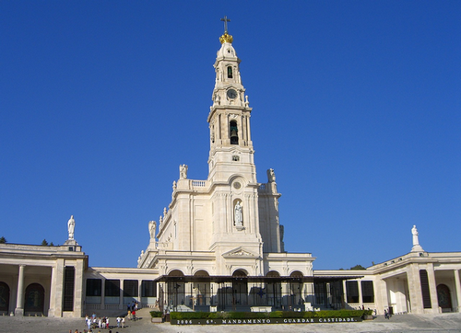


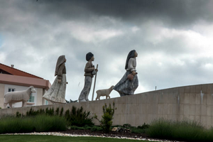
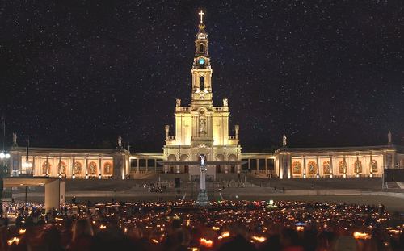
Credit photo : pixabay

PÈLERINAGE FATIMA DU 19 AU 22 MAI 2025

LUNDI 19 MAI
2h30 Départ de Blois/Orly/Porto
8h. Arrivée à Porto puis Balazar
Pèlerinage sur les pas de la Bienheureuse Alexandrina de Balazar
Messe d’ouverture du pèlerinage
Après déjeuner départ pour FATIMA
Arrivée à l’hôtel, présentation de Fatima
Dîner et Complies
MARDI 20 MAI
7h.30 Petit déjeuner et Laudes
Chemin de Croix aboutissant au Calvaire
Valinhos et Loca do Cabeço, lieux des apparitions de l’ange
ALJUSTREL maison de Francesco, Jacinta et Lucia et le puits
Retour à Fatima – Visite du cimetière
Messe à l’église paroissiale
Après déjeuner, découverte de COVA DA IRIA
Passage du portique du Centenaire
Chapelle des Apparitions
Basilique du Sanctuaire où sont ensevelis les voyants
Chapelle du Saint Sacrement
Dîner et Complies
Chapelet en chapelle des apparitions
Procession aux flambeaux sur l’Esplanade des Prières
MERCREDI 21 MAI
8h Petit déjeuner et Laudes
Temps libre avec disponibilité du guide
Déjeuner à l’hôtel
Rencontre avec un membre du sanctuaire (suivant disponibilité)
16h Messe
Dîner et Complies
Chapelet en chapelle des apparitions
Procession aux flambeaux sur l’Esplanade des Prières
JEUDI 22 MAI
7h30 Petit déjeuner et Laudes
Départ pour COIMBRA
Visite de l’Université et de sa Bibliothèque
Messe
Visite du monastère Santa Cruz
Déjeuner puis départ pour PORTO
Visites et rencontre possible
19h45 Départ pour PARIS

FATIMA
BULLETIN D’INSCRIPTION PAR PÈLERIN
à retourner complété, accompagné du règlement à
Service diocésain des pèlerinages
Maison diocésaine – 1 rue de Berry – 41000 Blois
02 54 57 26 48 – pelerinage@catholique-blois.net
https://www.venio.fr/fr/organisation/ddp-blois

Après lecture de l’acceptation du programme joint, du règlement de l’ANDDP France et des conditions de réservation relatives au pèlerinage à FATIMA, du 19 au 22 MAI 2025, voici mon inscription.

Monsieur, Madame, Père, Sœur
Nom (d’usage ou d’épouse)………………………………………
Prénom(s) ………………………………………………………..………
Adresse complète……………………………………………………..
Code postal………….…… Ville………………………………….……
Tel fixe………………………………….… mobile…………………….
Courriel……………………………………………………
Personnes à prévenir en cas d’urgence
Nom, prénom……………………………
Lien de parenté…………… Téléphone………………..

Joindre photocopie de la carte d’identité

Montant global du pèlerinage par personne : 1105 €
10 € frais inscription inclus
supplément chambre seule : 150 €
dans la limite de 10 % des inscrits
Comprenant : Hébergement + pension + transport à partir de Blois
Taxes aéroport et séjour
Assurance
Conditions d’annulation :
annulation à plus de 61 jours avant le jour du départ : pénalité de 250 €
annulation entre 60 et 31 jours : pénalité de 40 % du prix du pèlerinage
annulation entre 30 jours avant le jour du départ et le jour du départ : 100 % du prix du pèlerinage (après constitution d’un dossier par le sinistré et sous réserve d’accord d’Xplorassur/Assurinco)

Soit à régler, joint au bulletin d’inscription : 400 €
2ème acompte fin mars 400 €
le solde au 25 avril 2025

par chèques bancaires libellés à l’ordre du Service diocésain des pèlerinages
ou par carte bancaire par Venio

Informations complémentaires :

□ chambre individuelle limitée
□ chambre double
□ je souhaite partager ma chambre avec :

Nom, Prénom ………………………………………………….

A…………………………………..le……………………
Signature :



